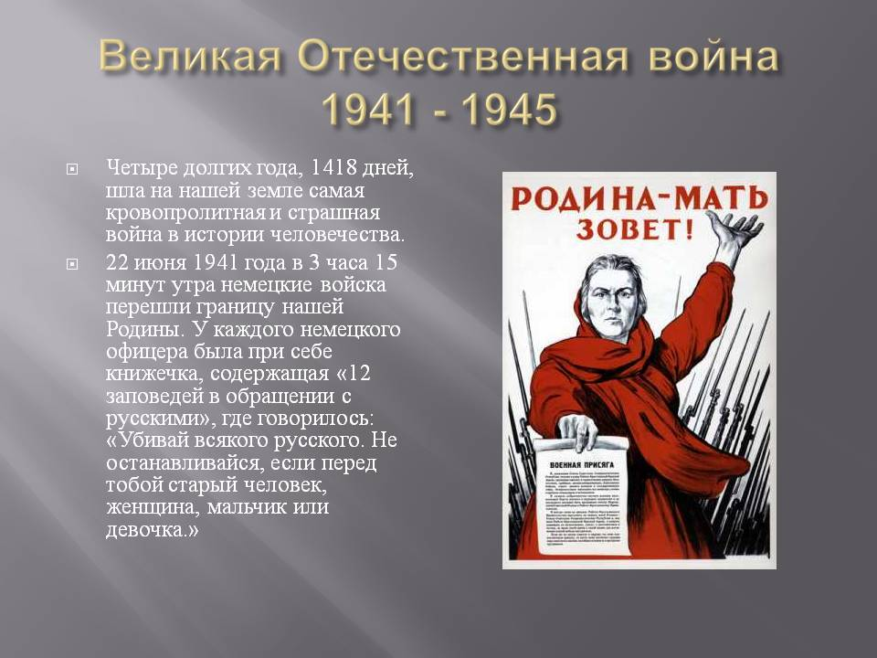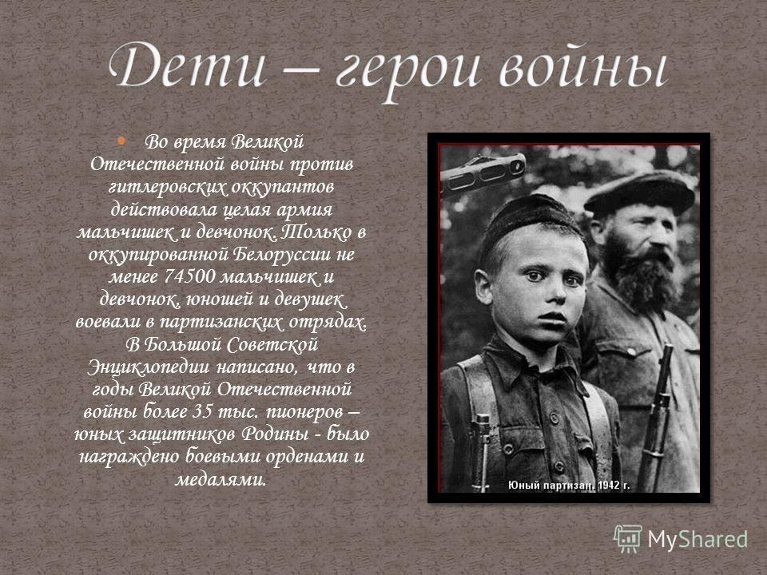

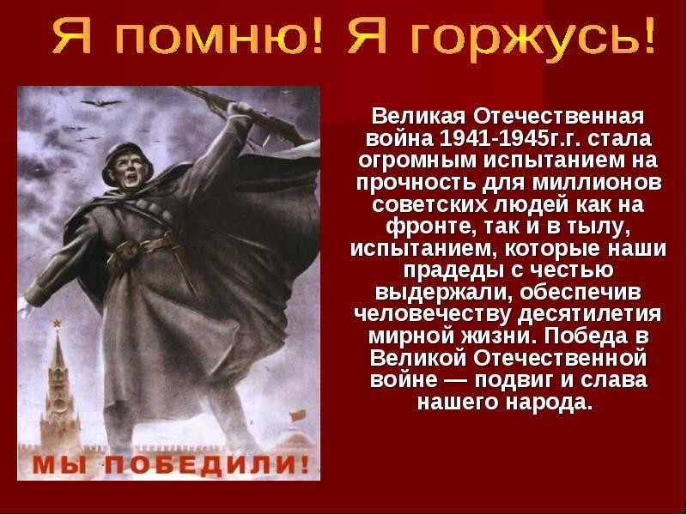
А что вы знаете о войне?
Кто будет у Обелиска? На братском кладбище?
Кто будет принимать участие в параде Бессмертного Полка?
Как вы чтите память павших солдат за нашу Родину?
Сколько максатихинцев ушли воевать?
Сколько наших земляков погибло на войне?
Как помогали фронту из Максатихи?

Как рассказать детям о Великой Отечественной войне? С помощью этого рассказа вы в доступной форме расскажите своим детям о войне.
В нём представлена хронология основных событий Великой Отечественной войны.

Победа будет за нами! Автор: С. П. Алексеев
Была самая короткая ночь в году. Люди мирно спали. И вдруг:
— Война! Война!
22 июня 1941 года на нашу Родину напали немецкие фашисты. Напали словно воры, словно разбойники. Они хотели захватить наши земли, наши города и сёла, а наших людей либо убить, либо сделать своими слугами и рабами. Началась Великая Отечественная война. Она продолжалась четыре года.
Нелёгким был путь к победе. Враги напали на нас неожиданно. У них было больше танков и самолётов. Наши армии отступали. Бои шли на земле, в небе, на море. Прогремели великие битвы: Московская, Сталинградская, битва на Курской дуге. 250 дней не сдавался врагу героический Севастополь. 900 дней в страшной блокаде держался мужественный Ленинград. Отважно сражался Кавказ. На Украине, в Белоруссии, в других местах громили захватчиков грозные партизаны. Миллионы людей, в том числе и дети, трудились у заводских станков и на полях страны. Советские люди (Советский Союз — так называлась в те годы наша страна) делали всё, чтобы остановить фашистов. Даже в самые тяжёлые дни они твёрдо верили: «Враг будет разбит! Победа будет за нами!»
И вот пришёл день, когда наступление захватчиков было остановлено. Советские армии погнали фашистов с родной земли.
И снова битвы, битвы, бои, сражения. Всё мощнее, всё несокрушимей удары советских войск. И наступил самый долгожданный, самый великий день. Наши солдаты дошли до границ Германии и штурмом взяли столицу фашистов — город Берлин. Был 1945 год. Цвела весна. Был месяц май.
Фашисты признали полное своё поражение 9 мая. С той поры этот день стал нашим великим праздником — Днём Победы.

